Máquinas modelo : TI n-spire

Como colocar as calculadoras em Modo de Exame:
De acordo com comunicação do Júri Nacional de Exames, esta funcionalidade só pode ser ativada quando o aluno já se encontre sentado na sala onde vai realizar o exame, antes do início da prova, e na presença do professor coadjuvante que terá de verificar se o aluno realizou corretamente todos os procedimentos.
A funcionalidade modo de exame fica assinalada, de forma muito visível para os professores coadjuvantes, através de um led ou através de indicações no ecrã da calculadora.
- Assegure-se que a calculadora está desligada [off].
- Pressione em simultâneo e até aparecer o ecrã Premir para Testar.
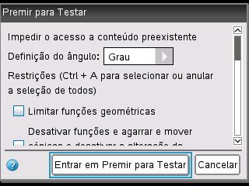
3. Pressione A 2 vezes para desselecionar as restrições que estão pré-selecionadas, pois estas funcionalidades são permitidas no exame (nota: se o sistema operativo for 4.5.3 ou inferior, deve pressionar A apenas 1 vez. Aconselhamos a atualizar a calculadora para o último sistema operativo aqui.
4. Ative o modo exame selecionando Entrar em Premir para Testar e pressione .
5. A calculadora será re-iniciada e confirma as seleções. Selecione OK para continuar para o ecrã inicial.
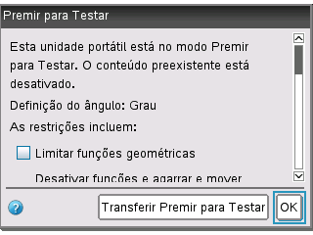
6. Quando o Modo de Exame está ativado, aparece o simbolo “cadeado” no canto superior direito e o LED da calculadora começará a piscar.

Nota: As definições de modo podem ser alteradas a qualquer momento, enquanto em modo de exame.

